Приказ № 33

МБОУ ДО «Дома детского творчества»

Судиславского муниципального района Костромской области

16.11.2020г.

Об организации образовательной деятельности

в МБОУ ДО «Дом детского творчества»

Судиславского муниципального района

в период с 16 ноября 2020 года по 15 января 2021 года

В соответствии с Распоряжением губернатора Костромской области от 15.11.2020г. № 728-р «О внесении изменений в распоряжение губернатора Костромской области от 17.03.2020г № 128-р», в связи с ухудшением санитарно-эпидемиологической обстановки по распространению новой коронавирусной инфекции (2019-nCoV), приказа заведующего отдела образования администрации Судиславского муниципального района № 151 от 16.11.2020г. и с целью недопущения завоза и распространения новой коронавирусной инфекции (2019-nCoV),

**Приказываю:**

1. Установить с 16 ноября 2020 г. по 15 января 2021 г. (включительно) следующий порядок организации работы по общеобразовательным общеразвивающим программам дополнительного образования:

1.1. Детские объединения на базах образовательных организаций Судиславского района для реализации программ дополнительного образования функционируют в очном режиме и реализуют программу в полном объеме (приложение 1).

1.2. Детские объединения: «Юный художник», педагог дополнительного образования С.Л. Чекодаева; Театральная студия «Сказка» педагог дополнительного образования О.К. Цветкова; «Клуб любителей гитары», педагог дополнительного образования М.Г. Матанцева; Медиастудия «КИТ» педагог дополнительного образования С.В. Пухова осуществляют образовательную деятельность по графику индивидуальных занятий и занятий в малых группах, сформированных по классам общеобразовательной школы.

1.3. Детские объединения: «Компьютерная графика» педагог дополнительного образования М.Г.Матанцева; Надежда «РДШ» педагог дополнительного образования Пухова С.В. осуществляют образовательную деятельность с применением электронного обучения и дистанционных технологий.

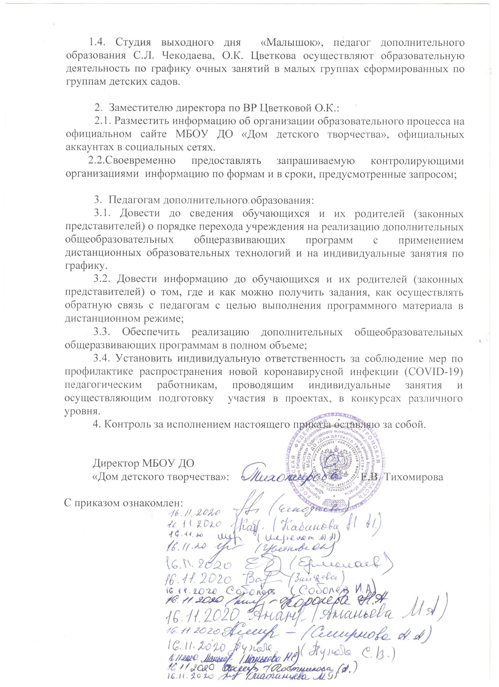

**Приложение 1**

**Список**

детских объединения, реализующиеся на базах образовательных организаций, деятельность которых осуществляется в прежнем режиме

|  |  |  |  |
| --- | --- | --- | --- |
| № | наименование объединения по видам деятельности | Ф.И.О. педагога дополнительного образования | место расположения объединения |
| 1 | Проектная деятельность «Идущие вместе» | Смирнова Алена Александровна | МБОУ Судиславская СОШ |
| 2 | «Юный модельер» | Котлова Евгения Сергеевна | МБОУ Судиславская СОШ |
| 3 | «Первые шаги в программировании» | Волкова Оксана Николаевна | МБОУ Судиславская СОШ |
| 4 | «Знатоки химии» | Кабанова Наталья Николаевна | МБОУ Судиславская СОШ |
| 5 | «Наглядная геометрия и логика» | Зайцева Татьяна Евгеньевна | МБОУ Судиславская СОШ |
| 6 | «Юный музеевед» | Ананьева Марина Александровна | МБОУ Судиславская СОШ |
| 7 | Секция «Вольная борьба» | Соболев Игорь Александрович | МБОУ Судиславская СОШ |
| 8 | Секция « Футбол» | Ермолаев Максим Владимирович | МБОУ Судиславская СОШ |
| 9 | «Разноцветные капельки» | Манькова Наталья Евгеньевна | МДОУ детский сад «Солнышко» |
| 10 | «Весёлые нотки» | Постникова Светлана Анатольевна | МДОУ детский сад «Петушок» |
| 11 | Студия изобразительного искусства «Акварелька» | Королева Надежда Александровна | МОУ Расловская СОШ |
| 12 | Секция «Шахматы-шашки» | Шеремет Андрей Анатольевич | МОУ Михайловская ОШ |

**Список**

детских объединений, деятельность которых осуществляется с применением электронного обучения и дистанционных технологий.

|  |  |  |  |
| --- | --- | --- | --- |
| 1 | «Компьютерная графика» | Матанцева Мария Георгиевна | https://vk.com/club200413477 |
| 2 | Надежда «РДШ» | Пухова Светлана Витальевна | https://vk.com/sudis_rdh |